Am înțeles!
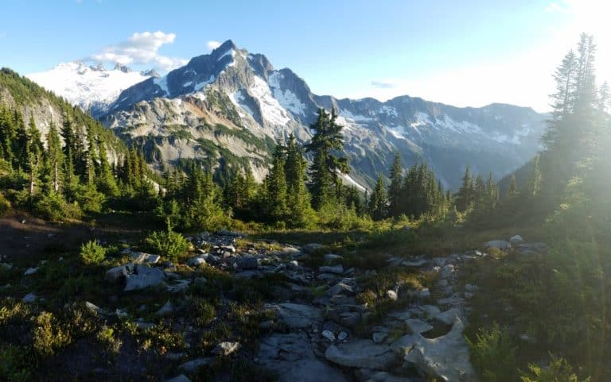
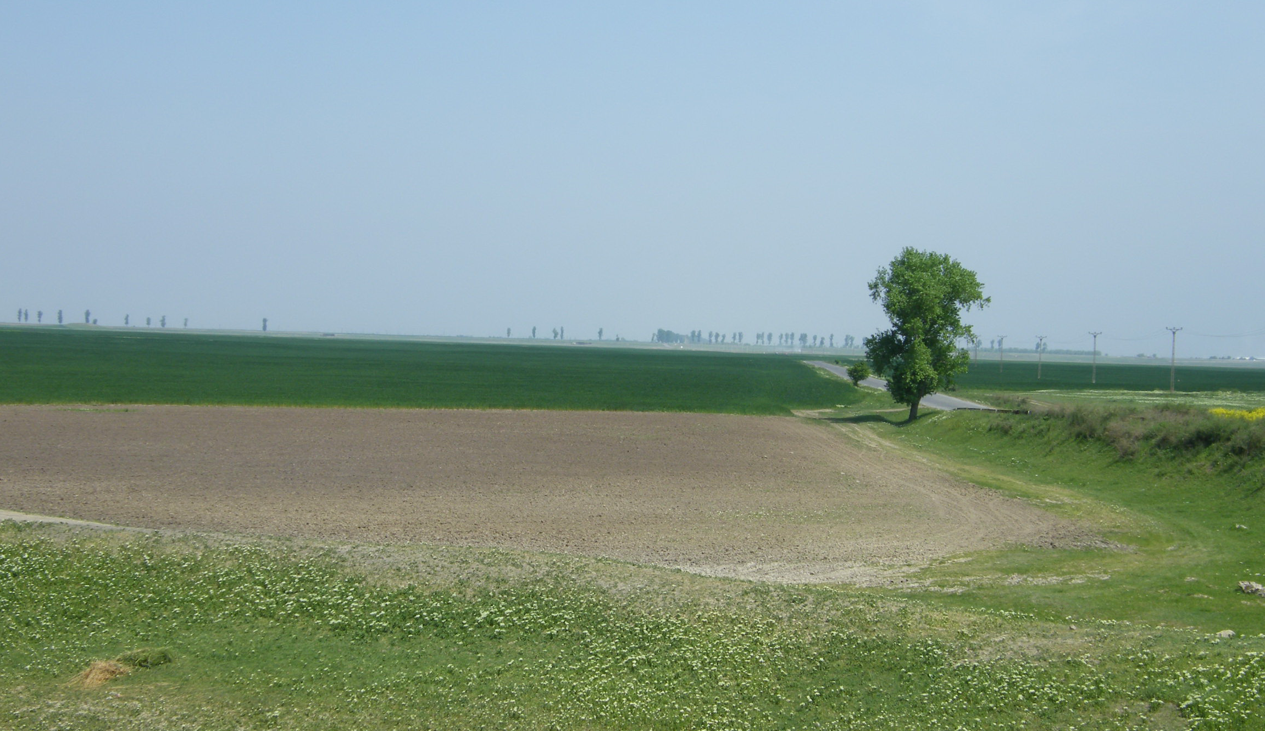
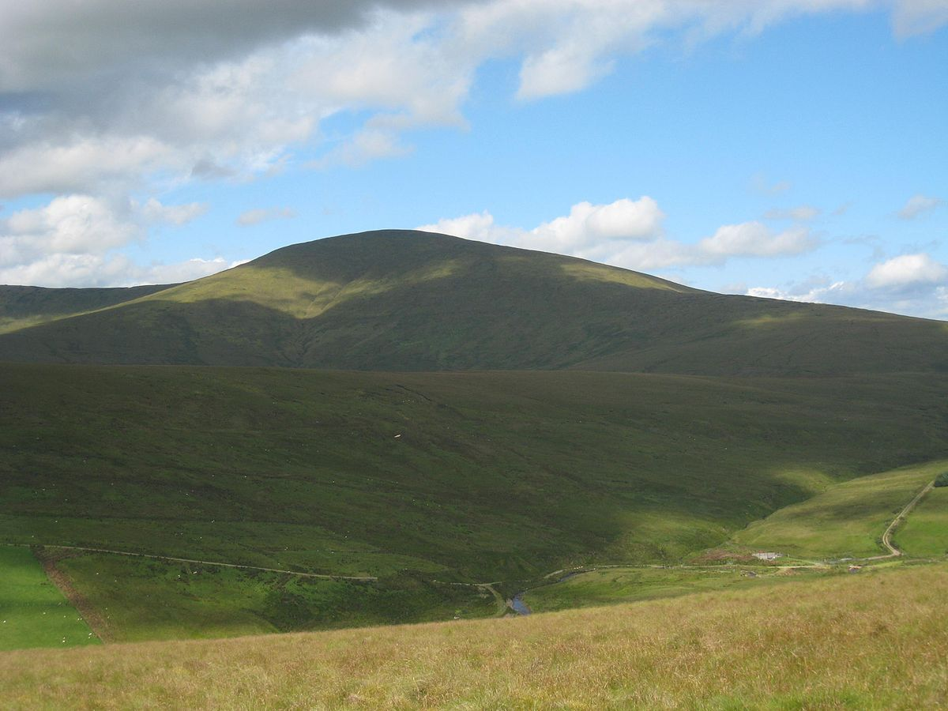
1. Scrie ce lipsește!
a) Câmpia este netedă și ___________ .
b) Muntele este cea mai ___________ formă de relief.
c) Dealul este forma de relief mai __________ decât muntele.
d)Câmpia este reprezentată pe hartă cu culoarea.__________iar dealurile cu_____________.
e)La deal se cultivă._____________________și __________________________.
f)Pădurile de_______________le întâlnim la munte, iar pe cele de_______________la câmpie.
2.Completați!
- Cel mai mare mamifer întâlnit în pădurile din România este____________.
b)_____________trăiește în haită și adesea atacă turmele de oi.
- Principalele culturi din zona de câmpie sunt cele de________________________________________________________________.
3. Identifică formele de relief indicate!
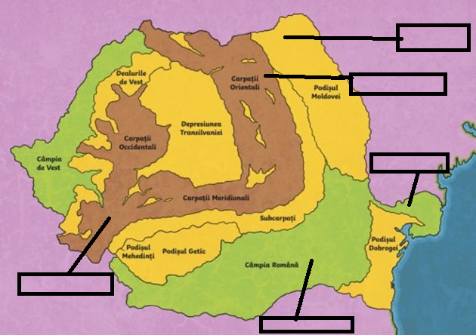
Felicitări! Continuă cu atenție!

4 a)Aflați suma numerelor : 45 si 58 ; 29 si 63 ; 188 si 682 .

b)Aflați numărul necunoscut:
a + 46 = 81 56 + m = 191 p – 121 = 399
a = m = p =
a = m = p =
V: _______________ V: _______________ V: _______________

5. Ioana a răsădit 33 de brazi și cu 99 mai multi stejari. Câți copaci a răsădit în total?

Ai reușit!

